

PROJETS ARDUINO 2020-2021

**ARGENT PROPRE**

Étudiants : Skander Gaaloul & Youssef El Garmit - Groupe 1

Encadrant : Pascal Masson

**SOMMAIRE**

1. **Détection de l’entrée du billet/carte dans la machine**…………..p2
2. Capteurs et émetteurs lasers
3. Émetteur laser
4. Capteur laser
5. **Déplacement/mouvement de l’argent de l’entrée jusqu’à la sortie**……………………………………………………………………..p6
6. Types de moteur électrique
7. **Mécanisme de nettoyage de l’argent**……………………….....…p11
8. Idée du mécanisme de spray
9. Explications du module atomiseur
10. **Choix du récipient pour le stockage du liquide**…………..……p12
11. **Évaluation du liquide restant**………………………………………p13
12. Module de détection du niveau d’eau
13. Capteur de proximité
14. Module LED matriciel
15. Module d’affichage écran LCD
16. **Alimentation du système**……………………………………..…….p20
17. **Matières et composants non électroniques**………………….....p22
18. La boîte
19. Les rouleaux



**Bibliographie : « Argent propre »**

Les prix énoncés dans cette bibliographie proviennent tous du même fournisseur (Aliexpress), afin de réaliser une bonne comparaison des composants. Les spécifications techniques indiquées dans cette bibliographie peuvent varier d’un fabricant à l’autre

Nous allons expliquer quel(s) composant(s) nous avons décidé d’utiliser pour chaque étape qui constitue ce projet et faire une étude de chacun d’eux.

1. **Détection de l’entrée du billet/carte dans la machine :**

Phase cruciale du processus de nettoyage des billets/cartes, cette partie a été longuement étudiée, car c’est seulement à partir de ce moment précis que le processus se mettra en marche automatiquement afin de ne pas consommer d’énergie inutilement. De plus le système choisi sera utilisé pour la détection des billets mais également pour la détection de la monnaie et ce pour les deux côtés de la machine pour une utilisation dans les deux sens.

A l’origine nous nous étions tournés vers un capteur de proximité, positionné à l’extérieur de la machine, pour détecter le billet à l’entrée. Cependant nous nous sommes très vite rendu compte du mauvais choix de position, car n’importe quel objet positionné à proximité aurait été détecté, et aurait mis en marche notre processus. Nous avions donc décidé de placer le capteur de proximité à l’intérieur même de la machine derrière la fente prévue pour l’insertion du billet ou de la carte, afin que la mise en marche du processus se fassent uniquement à la détection de ce dernier. Nous étions décidés et avions commencé les recherches sur le type de capteur de proximité que nous allions utiliser (capteur de distance, capteur de mouvement…) et quel module précisément (HC-SR04, JSN SR04T, VL53L0X…).

Cependant après une longue réflexion nous nous sommes rendus compte qu’un billet ou une carte mal introduite dans la fente (de travers) mettrait quand même en marche le processus, ce qui provoquerait des problèmes par la suite. Ainsi le capteur de proximité s’est révélé ne pas être le type de module adapté à notre problème. Il nous fallait donc quelques choses de plus précis.

En effet le billet ou la carte doivent être détectés à l’entrée de la machine mais pas seulement, ils doivent être également bien positionnés (aligné parallèlement à la fente) pour le bon fonctionnement de la suite du processus.

Nous avons donc eu deux idées qui répondaient bien à nos deux problématiques :

* Utiliser deux capteurs de pression ou de choc (capteurs résistifs, capteurs piézoélectrique, tilt à bille) positionnés juste derrière la fente perpendiculairement sur une petite planche bloquant le passage du billet ou de la carte, ainsi lorsque ces derniers toucheront les capteurs on détectera leur présence, et pour vérifier qu’ils soient bien positionnés nous placerons les deux capteurs à une certaine distance l’un de l’autre de sorte à ce que seulement lorsque les deux capteurs seront touchés par le billet ou la carte, nous pourrons passer à la suite du processus.



* Utiliser deux lasers et deux capteurs de laser, qui seraient placés juste derrière la fente aussi, les deux lasers seraient au-dessus ou en dessous de l’endroit où passera le billet peu importe et les capteurs à l‘opposé. Ainsi, lorsque le billet passera à travers les lasers il sera détecté, et pour vérifier que le billet ou la carte soit bien positionné nous utiliserons à peu près le même système qu’avec les capteurs sensitifs. C’est-à-dire que nous placerons les deux capteurs et émetteurs laser à une certaine distance les uns des autres et surtout ils seront alignés parallèlement à la fente de sorte à ce que si le billet ou la carte traverse les deux lasers au même moment, la suite du processus s’enclenchera, sinon cela voudra dire que la carte ou le billet a été mal introduit, et il faudra donc le ressortir et réessayer, un système de diode rouge/verte nous informera du dysfonctionnement.

Après étude des deux idées nous avons relevé un désavantage majeur pour la première idée. En effet peu importe les capteurs de pression ou de choc utilisé dans la première idée, ils devront être positionnés sur un support qui devra être déplacé une fois les vérifications faites, pour permettre au billet ou à la carte de passer à la suite du processus. Cela devra donc conduire à la mise en place d’un autre système qui permettra de bouger les capteurs. Cela va donc nous demander des modules en plus, donc des frais en plus et du poids supplémentaire et surtout une charge de travail supplémentaire. Tandis que la deuxième idée se suffit à elle-même car les capteurs et les émetteurs seront fixes et donc n’auront pas besoin de système à mettre en place pour les faire bouger.

Ici l’utilisation d’un capteur de proximité tels qu’HC-SR04 ou encore un VL53L0X à la place des lasers n’est pas la solution adaptée car le système mis en place ici doit utiliser le moins de place possible et surtout la vérification de la position du billet nécessite une détection précise et ciblée du passage du billet ou de la carte à un endroit donné ce que fait très bien la combinaison récepteurs/capteurs laser contrairement aux capteurs de proximité.

Finalement la deuxième idée s’avère être la plus adapté au problème et celle avec le moins de contraintes. De plus cette idée nous permettrait même d’augmenter la précision du positionnement en rajoutant des émetteurs et capteur laser, mais pour ne pas engager des frais supplémentaires et du poids supplémentaire, nous nous contenterons de deux capteurs qui suffiront largement.

1. **Capteurs et émetteurs lasers**

*Après avoir fait quelques tests, nous nous sommes rendu compte qu’un laser de longueur d’onde 650nm, comme on en trouve assez facilement dans le marché, est largement suffisant pour pouvoir être détecté par le récepteur. Nous nous contenterons donc de cette longueur d’onde.*



1. **Émetteur laser :**

# **Caractéristiques techniques du module KY-008:**

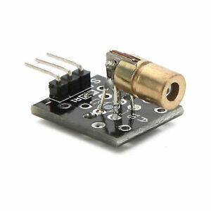

* Dimension : 2.6 * 1.5 * 0.8cm
* Longueur d’onde : 650nm
* Tension d’alimentation : 5V
* Puissance : 5mW
* Classe : 3A
* Prix : 0,3€

**Connexion du module :**

Le module se branche directement sur l’Arduino, comme ci-dessous par exemple selon l’utilisation qui en sera faite.

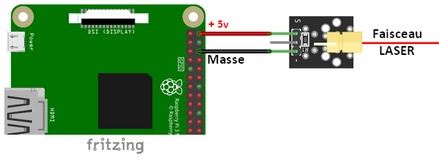

# **Caractéristiques techniques d’une diode laser simple :**

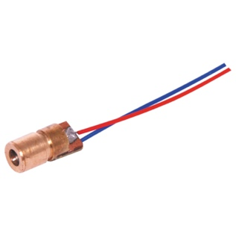

* Dimension : Ø6 x 15 mm
* Longueur d’onde : 650nm
* Tension d’alimentation : 5V
* Puissance : 1mW
* Classe : 2A
* Prix : 0,10€

**Branchement :**

La diode laser simple se branche elle aussi directement sur l’Arduino.

**Après réflexion nous avons remarqué que dans notre situation, un seul laser ligne pouvait avoir la même fonctionnalité que nos deux laser pointeurs, nous allons donc voir les caractéristiques d’un tel laser pour comparer les deux types de laser et voir lequel est le plus adapté :**



# **Caractéristiques techniques du SYD1230 (laser ligne) :**

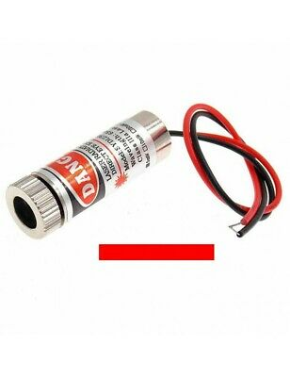

* Dimension : Ø12 x 36 mm
* Angle : 140 °
* Longueur d’onde : 650nm
* Tension d’alimentation : 3-5V
* Puissance : 3 mW à 4,5 mW (5 mW maxi)
* Classe : 3A
* Prix :1€

**Branchement du SYD1230 (laser ligne) :**

Le SYD1230 se branche directement à l’Arduino.

*Bien sûr il existe de nombreux modèles de laser avec des caractéristique bien différentes les unes des autres mais nous n’allons pas tous les étudier ici, ce serait trop long. (*[*http://www.roithner-laser.com/laser_modules_dot_650.html*](http://www.roithner-laser.com/laser_modules_dot_650.html)*)*

**Conclusion :**

Le choix est assez difficile car chaque laser a des défauts et des qualités qui ne sont pas négligeables. Mais ici, pour des contraintes de poids, de dimensions et de coût nous privilégierons le SYD1230 (laser ligne) qui nous dispense d’un second laser, donc d’espace supplémentaire et de consommation inutile. Nous aurions pu également choisir deux diodes laser simple, qui nous auraient amplement suffit et qui auraient également moins consommés que le SYD1230 (laser ligne). Cependant pour une question de sécurité nous décidons de choisir le SYD1230 (laser ligne) car si nos prévisions s’avèrent mauvaises et qu’il faut plus de deux lasers alors à ce moment-là le SYD1230 (laser ligne) deviendrait plus rentable.

1. **Capteur laser :**

Pour ce qui est des capteurs lasers, deux choix s’offrent à nous :

- Utiliser des photorésistances, faire le circuit nécessaire à leur fonctionnement nous-même et ensuite le connecter à notre processus.

- Utiliser un module déjà prêt, à brancher directement sur l’Arduino

**Photorésistance branchement :**

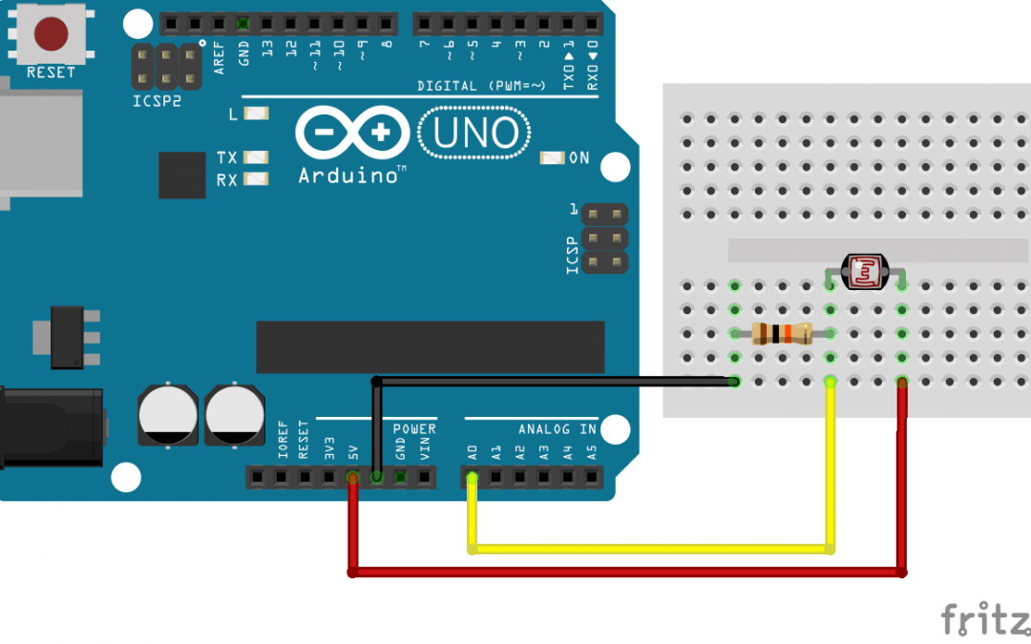



* Prix photorésistance : 0.88€ le lot de 400
* Prix résistance 10kOhm : 0.59€ le lot de 20
* Prix circuit pour un circuits (photorésistance + résistance) ~ 0,3€

## **Module récepteur laser:**

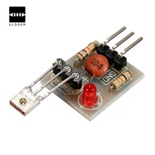

* Dimensions : 1.52cm x 2.22cm
* Tension d’alimentation : 5V
* Fonctionnement : Output en High lorsque

le capteur reçoit les rayons du laser et

Output en Low lorsqu’il ne les reçoit pas

* Prix :0,6€

**Conclusion :**

La photorésistance coûte moins cher, prend moins de place, et nous pouvons la manipuler comme on le souhaite vu que c’est nous qui faisons le circuit. De plus le module récepteur laser nous indique seulement si le laser est capté, c’est-à-dire que si le laser traverse le billet, ce dernier ne sera jamais détecté, ce qui est très problématique. Tandis que la photorésistance nous fournit une mesure en fonction de l’éclairement reçu, c’est-à-dire que même si le laser traverse le billet l’éclairement va baisser et on pourra utiliser cette différence. Donc finalement nous allons choisir la photorésistance.

*Ainsi l’idée et les composants choisis dans cette partie seront présents des deux côtés de la machine pour qu’elle puisse être utilisé des deux sens.*

Pour la détection de la monnaie dans la machine nous utiliserons le même système. Cependant l’utilisation d’une seule photorésistance et d’un seul laser sera amplement suffisante et nous pourrons ici utiliser la diode laser simple que nous avons vu précédemment. Nous placerons aussi ce système des deux côtés de la machine de sorte à ce qu’elle puisse être utilisé dans les deux sens.

**Au total nous aurons besoin de 6 photorésistances, deux diodes laser simple et deux du SYD1230 (laser ligne).**

1. **Déplacement/mouvement de l’argent de l’entrée jusqu’à la sortie :**

Pour les billets nous avions eu l’idée au départ d’utiliser un système de tapis roulant afin de déplacer le billet jusqu’au milieu de la machine et de le vaporiser de produit, puis de retourner le billet grâce à un autre support qui viendrait s’appuyer sur le billet puis se retourner sur lui-même de sorte à ce que le billet puisse être aspergé des deux côtés, puis enfin être déplacé vers la sortie. Mais nous nous sommes rendu compte que ce système était trop complexe, et qu’il y avait sûrement un moyen plus simple nous permettant de déplacer le billet jusqu’à la sortie tout en lui permettant d’être vaporisé des deux côtés par la suite. C’est alors que nous nous sommes rendu compte que l’on pouvait tout simplement placer deux rouleaux positionnés au milieu de la machine juste derrière les capteurs dont nous avons parlé précédemment. Lorsqu’ils tourneront sur eux-mêmes, après détection et bonne position du billet, ils feront glisser ce dernier qui passera entre les deux, vers la sortie. Pour la vaporisation du billet une petite fente prévu dans le support de base du billet, au-dessus et en dessous, avant le bout de la machine permettra la vaporisation du billet. Pour que les rouleaux puissent tourner ils doivent être reliés à un moteur, qui doit pouvoir tourner dans les deux sens pour pouvoir utiliser la machine dans les deux sens. Nous allons donc voir les différents types de moteur qui existent pour voir lequel est le plus adaptés à notre système.



1. **Types de moteur électrique**

**Les moteurs à courant continu (moteurs DC) :**

Avantages :

– pas cher, (~ 1€)

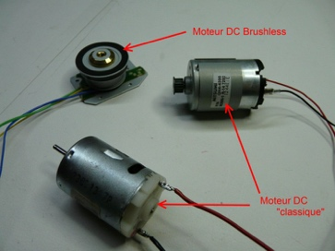– facile à utiliser,

– travaille avec une tension continue,

– peut atteindre des vitesses de rotation très élevés,

– très léger (~ 18g)

Inconvénients :

– peu de couple,

– contrôle de la vitesse uniquement (pas de possibilité de

Contrôle de la position de l’axe),

– relativement gourmand en courant, (~ 80mA)

– les balais (ou charbons) finissent par s’user.

**Utilisation :**

Le moteur à courant continu est très simple à utiliser, câblé dans un sens il tournera dans un sens, câblant dans le sens contraire il tournera dans l’autre sens. Du fait qu’il est alimenté par une tension continue on peut faire varier sa vitesse par PWM (ou manuellement avec une alimentation variable).

**Branchement :**

(Exemple de branchement)

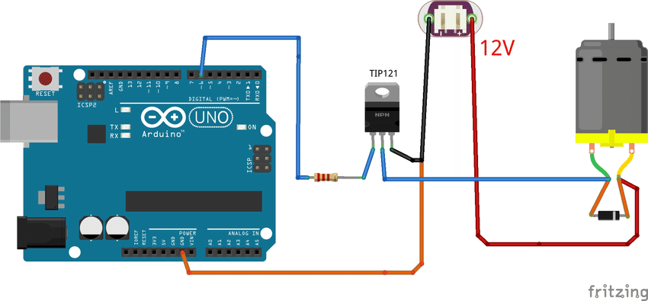



**Les servomoteurs :**

Avantages :

– pas très cher (1,5€)

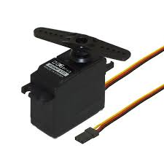– relativement précis,

– facilement contrôlable, une simple broche de la carte

Arduino pour le contrôle du sens et de la vitesse

– couple important

– asservissement de la position de l’axe

(Le servo tentera de rester toujours au même angle),

– dimension standardisé. (40 x 20 x 40 mm)

Inconvénients :

– vitesse de rotation assez lente.

**Utilisation :**

Un servomoteur comporte toujours 3 fils, un fil de masse (GND), un fil d’alimentation (+5V ou +6V) et un fil de signal. Les servomoteurs se contrôle via un signal PPM (Pulse Position Modulation)

**Branchement :**

(Exemple de branchement)

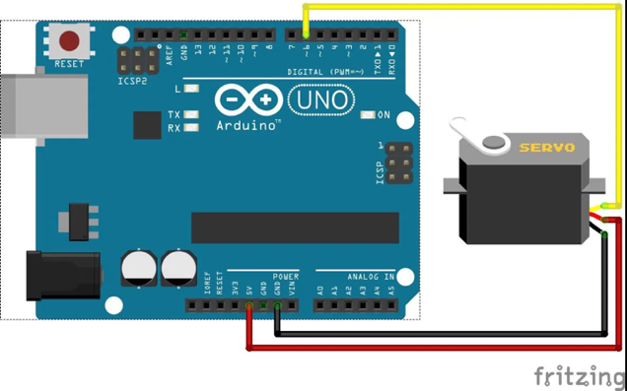

**Moteurs pas à pas :**

Avantages :

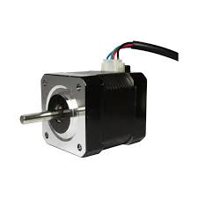– très précis,

– beaucoup de couple.

Inconvénients :

– demande une électronique de contrôle

avec un pont en H,

– consomme pas mal,

– mauvais rapport poids puissance, (~350g)

– pas d’asservissement,

– plus chère des trois. (~ 7€)



**Utilisation :**

Les moteurs pas à pas sont utilisés pour les positionnements angulaires précis (imprimantes, scanners, disques durs ...).

**Branchement :**

(Exemple de branchement)

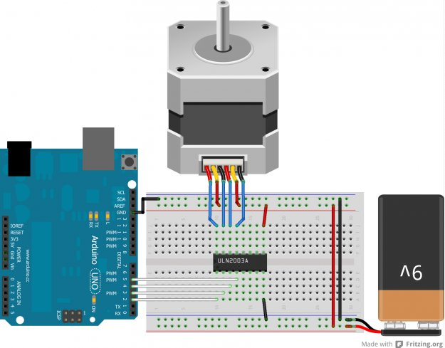

**Conclusion :**

Tout d’abord nous pouvons mettre de côté le moteur pas à pas car pour notre système nous n’avons besoin de la précision d’un tel moteur. De plus sa vitesse de rotation est très faible pour nous qui voulons que la vitesse de notre processus soit le plus rapide possible. Enfin il consomme beaucoup et est très lourd.

Pour notre système nous avons besoin d’un moteur léger, puissant et surtout qui permette la rotation dans les deux sens. Le servomoteur répond bien à cette dernière problématique, cependant sa vitesse de rotation est assez faible encore une fois. Nous nous sommes donc tournés vers un moteur à courant continue et afin de pouvoir utiliser la machine dans les deux sens nous avions eu l’idée de mettre un moteur cc à chaque bout du rouleau, branchés de façon à ce qu’ils tournent dans des sens contraires. Ainsi chaque moteur serait intervenu dans le système selon si la machine est utilisée dans son sens de rotation ou non. Cependant après quelques recherches nous nous sommes rendu compte qu’avec l’utilisation d’un pont en H un moteur cc pourrait tourner dans les deux sens. C’est ainsi que nous avons découvert le module L293D :

**Module L293D :**

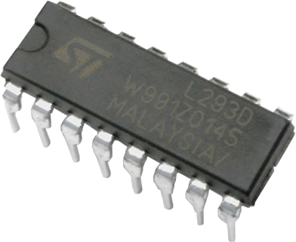

* Le circuit intégré L293D permet la commande de

deux moteurs, il est équipé de 16 broches.



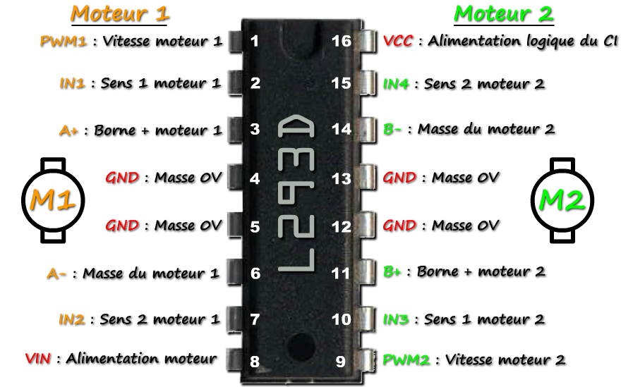

* Il est équipé d'un pont en H permettant l'inversion de sens de rotation du moteur

n°1 avec les bornes IN1,IN2 et IN3, IN4 pour le moteur n°2. Des bornes EN1 et EN2 permettent de recevoir les informations de vitesse pour réaliser une la variation de vitesse des moteurs n°1 et n°2.

Dans notre système nous pouvons utiliser deux moteurs, un pour chaque rouleau, mais nous pouvons également utiliser à l’aide d’un système d’engrenage un seul moteur pour les deux car les deux rouleaux dans tous les cas doivent tourner dans le même sens. Nous allons donc privilégier cette dernière alternative afin de limiter les frais et de ne pas surcharger notre machine. De plus pour notre utilité la puissance d’un seul moteur sera largement suffisante. Donc finalement nous utiliserons un seul moteur à courant continue que nous commanderons à l’aide d’un module L293D.

Concernant la monnaie, le déplacement ne va pas nécessiter d’électronique, nous allons tout simplement utiliser un support que nous placerons en biais dans notre machine de sorte à ce que les pièces glissent sur ce dernier et nous ferons la même chose du coté opposer pour l’utilisation dans les deux sens. Cependant le choix de la matière du support est un choix très important pour le déplacement des pièces. Nous y reviendrons plus tard, dans une autre partie.

Nous avons eu également l’idée de placer des sortes d'agitateurs aux entrées des pièces de sortes à ce que celles-ci ne se coincent pas lorsqu’il y en a plusieurs en même temps, ce mécanisme serait activé grâce aux détecteurs desquels nous avons parlé plus haut. Ce mécanisme sera assez simple et nécessitera simplement un moteur qui sera accroché au dos du support où seront placés les pièces. Pour faire bouger le support le moteur aura à son bout un petit objet collé (style boulon) qui viendra toucher le support et donc l’agiter lorsque le moteur sera activé. Ainsi le moteur nécessaire ici ne nécessite pas de caractéristique spécifique donc un simple moteur à courant sera suffisant. De plus un module L293D ne sera pas utile ici car le sens de rotation ne nous importe pas.

*Finalement nous aurons donc besoin de deux moteurs à courant continue et d’un module L293D pour la tension de ces derniers ce sera des 5V.*



1. **Mécanisme de nettoyage de l’argent :**
2. **Idée du mécanisme de spray**

Ce point est très important car il correspond à l’utilité même de notre machine. A l’origine nous avions eu l’idée d’utiliser un mécanisme de spray déjà existant auquel nous aurions rajouté un moteur afin de pouvoir automatiser le système et pouvoir mettre un coup de spray sur l’argent une fois détecté. Comme cela :

Cependant un tel mécanisme relève de nombreuses contraintes. Tout d’abord pour notre machine il nous aurait fallu 4 mécanismes de ce style : deux pour le nettoyage des billets, un pour la partie supérieure et un pour la partie inférieure et pareil pour les pièces. De plus un tel système aurait nécessité beaucoup de place et surtout aurait nécessité pour chacun des système un récipient propre à lui. Il nous aurait donc fallu 4 récipients pour mettre le produit nettoyant.

Nous avons donc cherché une alternative à ce mécanisme, qui n’occuperait pas beaucoup d’espace et qui se contenterait d’un seul récipient afin d’avoir la machine la plus compact possible. De plus nous nous sommes rendu compte qu’il nous fallait une solution qui ait une très bonne réactivité et précision de façon à ce que soit utilisé le moins de produits possible. Car le produit devrait être vaporisé sur toute la surface du billet ou de la pièce pour un bon nettoyage par la suite et de façon ciblée, de sorte à ce que le produit aille sur le billet ou la pièce et non autre part. Autrement après plusieurs utilisations l’intérieur de la machine serait rempli de produit et le spray pourrait même endommager les composants de la machine. Surtout que le liquide qui sera utilisé dans le produit final ne sera pas de l’eau mais du gel hydro-alcoolique liquide, qui est un liquide visqueux.

Ainsi après de nombreuses recherches nous avons enfin pu trouver une alternative qui correspond parfaitement à nos attentes.



1. **Explications du module atomiseur**

**Module atomiseur :**

Le module atomiseur est un module qui permet la projection de petites gouttelettes d’un liquide lorsqu’il est positionné dessus. Le module dispose d'une interface Grove, ce qui lui permet de s'intégrer facilement dans de nombreuses applications, et qui nous dispense d’un travail supplémentaire. Il se connecte donc directement sur une sortie digitale de l’Arduino.

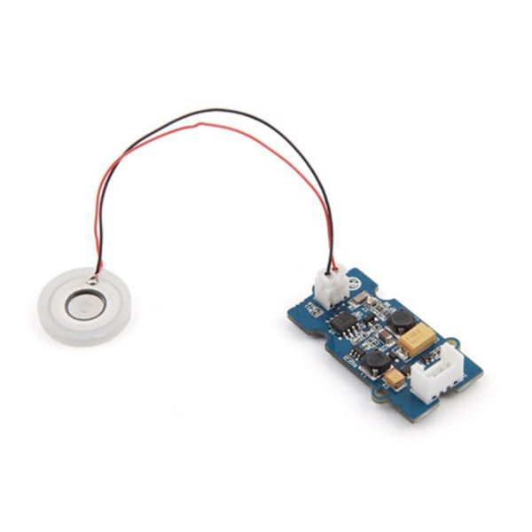

**Caractéristique :**

• Tension de fonctionnement : 5,0 V (courant continu)  
• Tension d'ondulation (à puissance max.) : 100 mV  
• Puissance maximale : 2 W  
• Max. Tension de sortie : +65 V (+/-5 V)  
• Fréquence de fonctionnement : 105 ± 5 kHz  
• Prix : 10€

**Utilisation :**

Le module est composé d’une petite pastille piézo qui vibre à une fréquence d’environ 100kHz et c’est cette vibration qui va vaporiser le liquide en microgouttelettes. Ainsi la partie inférieure de la pastille doit être toujours en contact avec le liquide tandis que la partie supérieure, elle, ne doit pas être en contact avec le liquide, car c’est de cette partie que vont être propulsés les gouttelettes.

Finalement nous allons donc utiliser le module atomiseur que nous allons mettre directement dans notre récipient principal. De plus nous devrons également mettre en place quelques tuyaux afin de guider la vaporisation jusqu’aux billets et pièces. Pour ce qui est du nombre du nombre de modules nécessaires, nous pensons qu’un seul module serait suffisant pour propulser les gouttelettes jusqu’aux pièces et billets, mais nous devrons faire des tests. Suite à ces tests nous mettrons en place si nécessaire un ventilateur afin d’aider la propulsion des gouttelettes dans les tuyaux. Par sécurité nous aurons donc besoin de deux modules atomiseur (voir plus).

1. **Choix du récipient pour le stockage du liquide :**

Pour ce qui est du récipient nous devrons nous même le fabriquer, car pour pouvoir placer nos modules propulseurs de façon à ce que la partie inférieure du module touche constamment le liquide peu importe la quantité de liquide présent dans le récipient, ce dernier doit avoir une forme bien spécifique. De plus nous ne savons toujours pas combien de modules nous devrons utiliser ce qui assez contraignant. Cependant nous avons tout de même penser à une éventuelle forme de récipient telle que celle-ci :



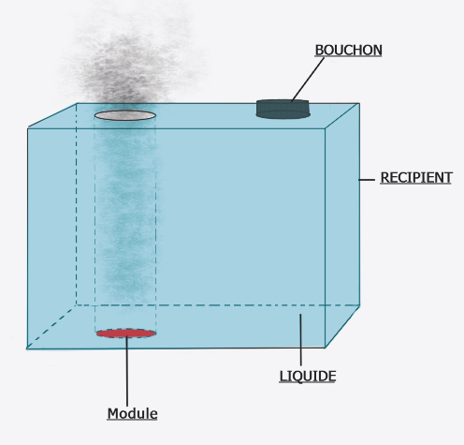

1. **Évaluation du liquide restant :**

Afin de pouvoir informer les utilisateurs du niveau de liquide restant dans le récipient principal et donc d’informer de la nécessité de réapprovisionnement du liquide, il est impératif de constamment mesurer le niveau d’eau. Ainsi le récipient doit donc contenir un système de mesure du liquide.

De nombreuse façons de détecter le niveau de liquide dans un récipient sont possibles, nous pouvons utiliser directement un module dédié a cette fonction, le module de détection de niveau d’eau, ou sinon utiliser un des multiples capteurs de proximité afin de calculer le niveau de liquide. Nous allons donc ici étudier ces systèmes et voir lequel est le plus adapté :

1. **Module de détection du niveau d’eau :**

Ce module didactique délivre une tension analogique en fonction du niveau d'eau grâce à ses pistes imprimées. Le capteur délivre ''700'' lorsque le niveau est au maximum et ''450'' lorsque le niveau est au plus bas.

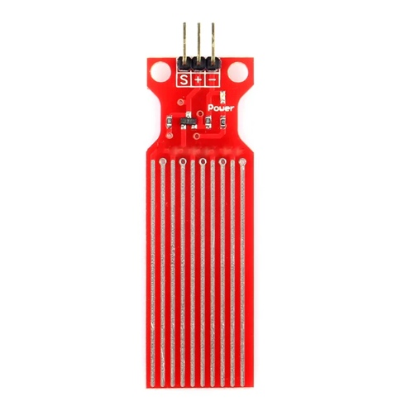**Caractéristique :**

Alimentation : 5 Vcc

Sorties : Signal, Vcc, Gnd

Dimensions : 60 x 21 x 7 mm

Durée de vie : environ 1 an

(Traitement de surface de placage, renforcé la

Conductivité électrique et résistance à la corrosion)

Poids : 5g



**Branchement :**

Ce module se raccorde directement sur une entrée analogique de l’Arduino.

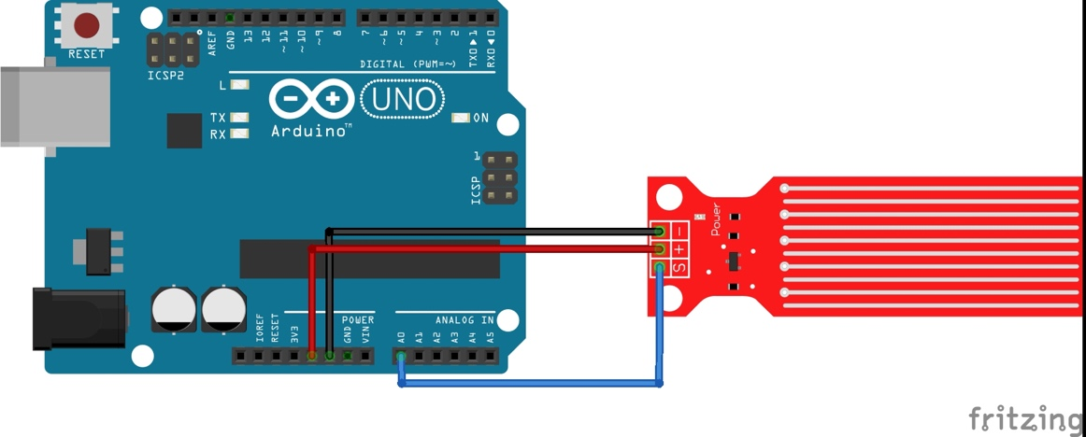

1. **Capteur de proximité :**

Il existe trois types de technologies de capteur de proximité qui permettent de faire de la mesure de distance. La première par ultrasons, la deuxième par infrarouge et la troisième par mesure du temps de vol (ToF) d’un faisceau laser. Les 3 reposent tous sur le même principe physique. Ils mesurent le temps nécessaire au retour d’un faisceau réfléchi par un objet situé en face du capteur.

## **Mesure de distance par ultrason, capteur HC-SR04 ou JSN SR04T :**

Le HC-SR04 est un capteur assez précis et très simple de mise en œuvre (à l’aide de l’une des nombreuses librairies Arduino) mais il peut s’avérer trop encombrant dans certains projets.

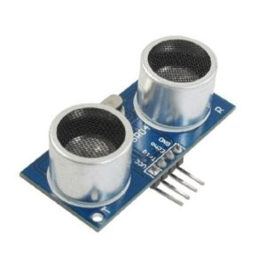**Caractéristiques techniques du HC-SR04**

* Plage de mesure de distance : 2cm à 450cm (4,5m)
* Précision de mesure : 0,3cm
* Tension d’alimentation : 5V
* Sortie numérique : PWM
* Poids : 9g
* Dimensions : 45mm x 20mm x 18mm
* Prix : ~ 0.8€
* Consommation au travail : 15mA



**Branchement :**

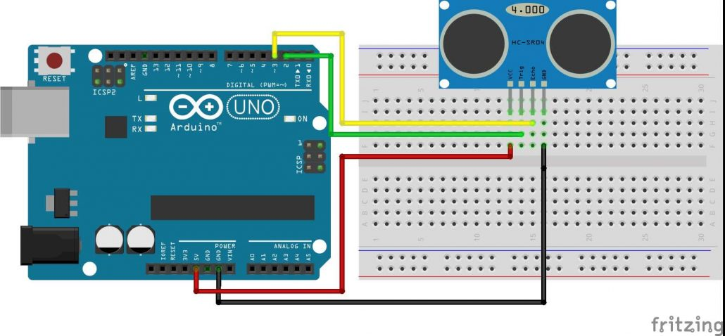

**Caractéristiques techniques du JSN SR04T**

* Tension de fonctionnement : DC 5V
* Courant au repos : 5mA
* 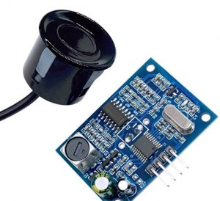Consommation au travail : 30mA
* Plage de mesure : 2 à 450cm
* Trig (commande) RX
* Echo (récepteur) TX
* GND (négatif)
* Résolution : environ 0,5 cm
* Angle de mesure : inférieur à 50 degrés
* Température de fonctionnement : -10 ~ 70°C
* Température de stockage : -20 ~ 80°C
* Prix : ~ 1,3€
* Poids : 50g

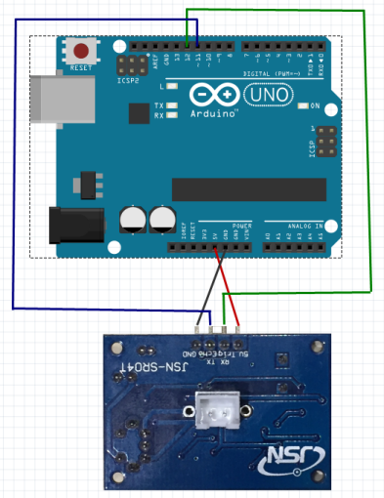Il existe également une version étanche pour la mesure de niveau de cuve.

**Branchement :**



## **Mesure de distance par infrarouge (IR), capteur Sharp GP2Y0A02YK0F**

Le Sharp GP2Y0A02YK0F renvoi directement un signal analogique proportionnel à la distance.

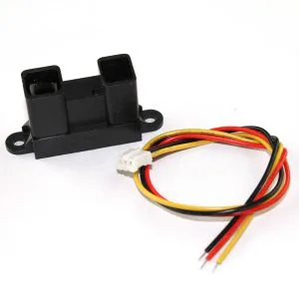**Caractéristiques du Sharp A02YK0**

* Plage de mesure de distance : de 20cm à 150cm
* Sortie analogique (signal proportionnel à la distance)
* Taille de boîtier : 29.5mm x 13mm x 21.6mm
* Consommation de courant typique : 33mA
* Plage d’alimentation : de 4.5V à 5.5V
* Tension de sortie : 0.4V
* Plage de température de fonctionnement : de -10°C à +60°C
* Prix : ~ 3€

**Branchement :**

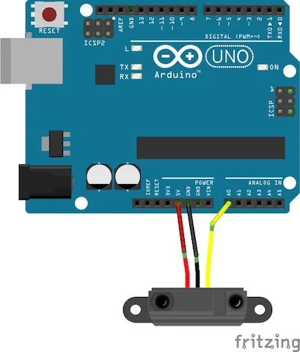

**Mesure de distance par temps de vol laser, capteur VL53L0X**

Le VL53L0X est un capteur qui permet de réaliser des mesures de distances en mesurant le temps de vol d’un laser. La mesure de distance est numérique. Elle peut être récupérée via le bus I2C. Beaucoup plus compact et plus précis que le HC-SR04, ce capteur est beaucoup plus facile à intégrer dans les projets.



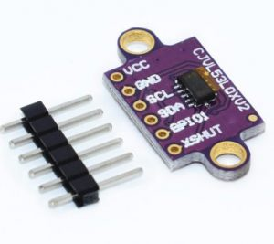**Caractéristiques du VL53L0X**

* Plage de mesure de distance : jusqu’à 200cm (2m)
* Bus i2c : adresse 0x29
* Longueur d’onde du faisceau laser : 940nm
* Taille de la carte : 25mm x 13mm
* Plage d’alimentation : de 2.8V à 5.5V
* Prix : ~ 0.8€

**Branchement :**

**Conclusion**

Le module de détection du niveau d’eau a une taille standardisée qui limite la profondeur du récipient a utilisé, or nous ne savons toujours pas qu’elle récipient nous allons utiliser. De plus la longévité de ce module est assez faible (1 an) et ce avec l’utilisation d’eau, qu’en serait-t-il alors avec l’utilisation d’un autre liquide, sachant que l’utilisation finale de la machine se fera avec du gel hydro-alcoolique et non de l’eau ? Nous préférons ne pas prendre de risque et nous nous tournons donc vers les capteurs de proximité.

Notre récipient ne dépassera pas les 20cm de hauteur donc nous pouvons déjà mettre de côté le Sharp A02YK0 dont la plage de mesure de distance est de 20cm à 150cm. Les liquides étant des milieux qui absorbent plus les rayon lasers que les ultrasons, une mesure de distance utilisant des ultra-sons sera donc plus précise dans notre situation qu’une mesure aux lasers. Donc pour une meilleur précision notre choix va plus se centrer sur les capteurs de proximité à ultra-sons, c’est-à-dire le HC-SR04 ou le JSN SR04T. Les deux capteurs possèdent de très bonnes caractéristiques correspondant très bien à nos besoins mais le fait que le JSN SR04T existe également en une version étanche pour la mesure de niveau de cuve, lui fait gagner beaucoup de points. En effet, notre but étant de mesurer le niveau d’eau, le plus raisonnable serait d’utilisé un composant étanche, par sécurité. Cependant, nous avons pour but de faire une machine très compacte, or ce dernier prend beaucoup de place et est assez lourd. De plus il possède un très long câble qui ne servira à rien dans notre situation mis à part occuper de l’espace.



Donc finalement nous utiliserons simplement un HC-SR04 qui sera fixé au-dessus du récipient sur le support de base, et ne prendra donc pas spécialement de place.

1. **Interaction Homme/machine :**

Afin d’informer les utilisateurs du niveau de liquide dans le récipient, nous devons utiliser un afficheur afin de faciliter l’utilisation de la machine aux utilisateurs et leur indiquer le niveau d’eau restant pour qu’ils n’aient pas à ouvrir la machine à chaque fois pour voir si le récipient est vide ou rempli.

Nous avons donc étudié différents types d’afficheur afin de voir lequel serait le plus adapté à notre utilisation. Au cours de nos recherches, nous avons retenu 2 afficheurs qui nous semblaient plus intéressant que les autres, dont un que nous avons utilisé en cours.

1. **Module LED matriciel MAX7219 8x8 :**

Cet afficheur est un module unique qui peut conduire un réseau de cathode commun sous forme d’une matrice 8x8.

**Caractéristiques :**

* Dimensions : 50 x 32 x 15 mm
* Tension d’alimentation : 5V
* Couleur de LED : rouge
* Divers : quatre trous de vis, ouverture de 3 mm, modules avec interfaces d’entrée et de sortie, modules en cascade
* Prix : ∼0,8€
* Consommation : 400 mA (avec les 64 LED allumées à la fois)

**Branchement :** les 3 broches sont reliées à des entrées numériques de la carte Arduino.

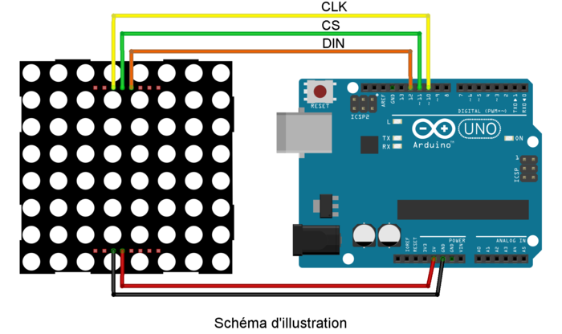



1. **Module d’affichage écran LCD 20x4 :**

Nous avons déjà pu étudier ce module en cours d’Arduino, à la seule différence que les dimensions étaient du 16x2. LCD signifie Liquid Crystal Display, ce module fonctionne en fait en utilisant la propriété de modulation de lumière des cristaux liquides. Il est très intéressant car il est suffisant et utilisable pour un grand nombre de fonctionnalités, dont la nôtre.

**Caractéristiques :**

* Dimensions : 98 x 60x 12 mm
* Tension d’alimentation : 3.3/5V
* Couleur : au choix bleu ou rouge-vert,
* Divers : texte noir, rétro-éclairage bleu, faible consommation d’énergie et interface analogique
* Prix : ∼1,55€
* Consommation : 4mA (Backlight allumé)

**Branchement :**

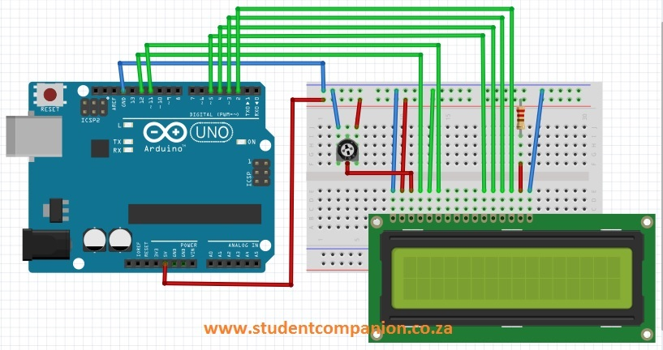

**Liste des broches du LCD et leur rôle :**



|  |  |  |
| --- | --- | --- |
| **N°** | **Nom** | **Rôle** |
| 1 | VSS | Masse |
| 2 | Vdd | +5V |
| 3 | V0 | Réglage du contraste |
| 4 | RS | Sélection du registre |
| 5 | R/W | Lecture ou écriture |
| 6 | E | Entrée de validation |
| 7 à 14 | D0 à D7 | Bits de données |
| 15 | A | Anode du rétroéclairage (+5V) |
| 16 | K | Cathode du rétroéclairage (masse) |

**Conclusion :**

En comparant ces modules d’affichage, on remarque que l’écran LCD a beaucoup d’avantages comparé au module matriciel. En effet, nous l’avons déjà utilisé et sommes donc plus prompt à perfectionner l’utilisation de celui-ci, il consomme très peu d’énergie comparer au premier afficheur ce qui est très important car l’afficheur sera constamment allumé pour toujours informer d l’utilisateur. De plus ce dernier est plus grand que son concurrent, on a le choix entre 2 couleurs et il est visuellement plus intéressant pour l’utilisation qu’on lui demande.

Notre objectif est de signifier à la personne qui utilise la machine que le niveau d’eau est correct ou alors qu’il est très faible, quasiment vide. Cet écran concorde donc parfaitement avec cet objectif, puisqu’on a le choix entre écrire des messages à l’utilisateur ou encore représenter une jauge pour qu’il comprenne directement ce qu’il est du récipient. Le moment le plus important est quand le niveau d’eau est critique, il faut donc signifier clairement à la personne que c’est le cas et qu’elle le comprenne vite. Et c’est l’écran LCD qui va nous offrir le plus de possibilités pour faire cela. De plus ce choix nous permettra d’informer l’utilisateur d’autre informations que du niveau de liquide comme par exemple du niveau de batterie de la machine ou d’autres informations si nécessaires. Alors que le module matriciel nous aurait permis d’informer l’utilisateur seulement d’une information (le niveau de liquide).

1. **Alimentation du système :**

Pour l’alimentation de notre système de nombreuses possibilités s’offrent à nous. Tout d’abord nous pouvons décider de continuer d’utiliser l’ordinateur comme alimentation comme nous le faisons depuis le début et donc la carte sera directement alimentée via l’USB en 5V, nous pouvons également utiliser dans le même esprit une alimentation secteur qui ne nécessitera pas d’ordinateur mais seulement une prise.

Cependant notre machine finale devant être un système mobile, afin d’être déplacée et utilisée où l’utilisateur le souhaite, ces solutions ne sont pas adaptées. Il nous faudra donc utiliser une alternative permettant la mobilité de notre système.

Pour alimenter une carte Arduino, il faut connaitre ses spécificités afin de l’alimenter au mieux sans l’endommager. De plus toutes les cartes Arduino utilisent du courant continu, il nous faudra donc une source de courant continu pour alimenter le système.

Pour choisir au mieux le type d’alimentation que nous devons utiliser, le plus sûr aurait été d’alimenter avec une alimentation de labo notre montage finale et de prendre le courant délivré par celle-ci avec un facteur de sécurité de 25% pour ensuite choisir précisément l’alimentation la plus adapté, ce qui nous aurait permis d’obtenir des gains d’autonomie ce qui n’est pas négligeable.

Mais ne pouvant pas faire cela, nous allons plutôt nous tourner directement vers une source 5V (comme le port USB), comme on en trouve partout aujourd’hui ce qui va nous simplifier les choses. De plus nous avions choisi dans notre système d’utiliser des petits moteurs à courant continue fonctionnant sous 5V, et ayant une consommation assez faible, de l’ordre de 500mA. Cela nous permettra donc de pouvoir alimenter tout notre système par la même source d’alimentation 5V.



**Source 5V :**

Les sources de 5V sont monnaie courante de nos jours. On en retrouve par exemple énormément avec tous les appareils mobiles qui demande une alimentation USB pour être rechargé (chargeur de portable, "power pack" pour faire une batterie d’appoint…). Une fois en possession d’une source 5V, il ne reste plus qu’à la relier à notre carte Arduino. De plus notre carte Atmega328P possède une entrée micro USB, ce qui nous simplifie encore plus les choses car il n’y a pas besoin de branchement spécifique, un simple câble USB fera l’affaire (cela limitera les erreurs possibles de branchement). C’est la solution la plus simple.

Ainsi nous pourrons donc utiliser n’importe quelle batterie externe pour téléphone, cependant nous serons assez exigeants concernant l’autonomie de cette dernière afin de permettre une utilisation optimale de notre machine.

Il existe de nombreux types de batterie externe, avec des caractéristiques et des prix tout autant différents les uns des autres, mais ici nous avons choisi de comparer seulement deux d’entre elles que nous avons trouvé sur eBay.

**Batterie externe eBay:**

Batterie externe sans marque a 37€, trouvé sur eBay au lien suivant :

https://www.ebay.fr/itm/Batterie-Externe-25800mah-Power-BankPortable-Charge-Rapide-2-Ports-powerbank/392459863209?hash=item5b606e44a9:g:aysAAOSw7gpdlMqE

**Caractéristique :**

Capacité : 25800 mAh

Entrée : 5V / 2.1A(MAX)

Sortie : 5V / 2. 1A (MAX), 5V / 1A

Taille :150 * 15 * 75 mm

Poids : 350g

Batterie : Lithium-Polymère

**Batterie externe Samsung EB-P1100 C :**

Batterie externe Samsung a 26€, trouvé sur eBay au lien suivant :

https://www.ebay.fr/itm/Original-Samsung-EB-P1100-C-PowerBank-10000-mAh-Batterie-externe-charge-rapide/233792694633?hash=item366f216969:g:JDoAAOSw9IZfuvpE

Capacité : 10000

Entrée : 5V / 2A (MAX)

Sortie : 5 V/ 2A (MAX)

Taille :14 * 7 * 1,5 cm

Poids : 250g

Batterie : Lithium-Polymère



Nous choisirons la batterie externe trouvé sur eBay car, malgré son prix assez élevé, sa capacité qui vaut à peu près trois fois celle de la Samsung vient la rendre plus rentable au niveau de l’utilisation, en effet cette dernière nécessitera moins de recharge que la Samsung. De plus ça capacité de 25800 mAh nous sera largement suffisante pour ce prototype. Car si on fait la somme de la consommation de tous les composants utilisés dans notre projet auxquels on ajoute la consommation de l’Atmega 328P Xplained mini qui est d’environ 50mA on a au final un total d’environ 1,3A. Ainsi en divisant l’autonomie de la batterie par la somme calculée précédemment on obtient l’autonomie approximative de notre projet final qui est donc de 19h. Ce résultat est un résultat très approximatif car il dépend de différents facteurs. Il ne faut donc pas vraiment se baser sur ce dernier mais il nous donne quand même une petite idée de l’autonomie finale. De plus le système d’interruption avec le bouton d’alimentation de cette batterie externe nous sera très utile dans notre machine, nous permettant ainsi d’allumer et d’éteindre la machine quand on le souhaite et nous permet ainsi de réduire la perte d’énergie.

1. **Matières et composants non électroniques :**
2. **La boîte**

Partie très importante de notre projet, c’est l’élément dans lequel tous les composants permettant le fonctionnement de notre projet seront placés. Pour cela, il nous faudra donc une boîte avec des dimensions optimales ainsi qu’une matière adaptée.

Ainsi nous avons beaucoup de choix concernant les matières pouvant être utilisé : carton, plastique, l’acier inoxydable, métal…

Tout d’abord le carton est d’ores et déjà éliminé de nos choix car il s’abîmerait très rapidement de par l’utilisation de liquide dans notre projet. Nous nous penchons donc soit vers la construction d’une boîte en plastique, soit en acier, car ce sont les matériaux les plus abordables au niveau du prix, de plus notre produit final n’étant qu’un prototype rien ne sert de d’utiliser pour l’instant des matériaux très sophistiqués, voir à la pointe de la technologie.

Comparons donc ces deux matières afin de savoir laquelle est la plus adaptée à notre projet, tout en sachant que notre boîte finale ne comportera pas de forme complexe à priori, mais cela dépendra de l’agencement des composants utilisés et de l’espace occupé par ceux-ci. La boîte devrait donc avoir une forme assez simpliste (rectangulaire).

**L’acier :**

L’acier est un alliage de fer et de carbone, on peut trouver de l’acier doux ou de l’acier dur. Son principal défaut est la corrosion, il faut le protéger en ajoutant de la peinture par exemple.

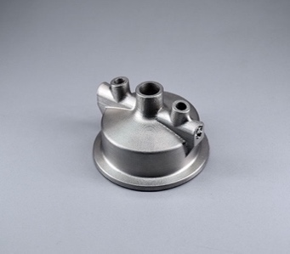**Caractéristiques et avantages :**

* Très résistant au choc de par sa dureté
* Coût relativement bas
* Recyclable à l’infini, grande durée de vie
* Utilisation de l’Ultra fuse 316L Acier Inoxydable,

fiable et de qualité (parfait pour les imprimantes)



**Le plastique :**

Le plastique se décompose sous plusieurs formes comme par exemple le Nylon PA12, le Multi Jet Fusion PA12… Il présente énormément d’avantages, son plus gros inconvénient étant qu’il est considéré comme toxique à cause de ses composant chimiques, mais bon….

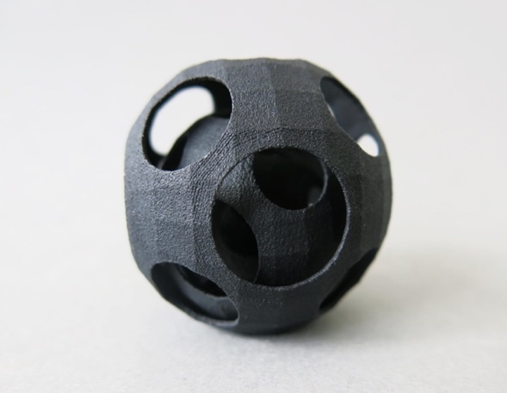**Caractéristiques et avantages :**

* Très résistant aussi comme l’acier mais a

l’avantage d’être plus léger

* Recyclable, réutilisable pour de nouveaux

produits

* Coût très faible pour créer des prototypes

à l’aide d’une imprimante 3D

* Plus maniable que du métal
* Résistant à la corrosion

**Conclusion :**

Finalement si l’on veut faire une boîte en acier, cela nous sera beaucoup moins rentable que l’utilisation de plastique car tout d’abord l’impression 3D de métal coûte très chère. Étant donné que la forme de notre boîte devrait être assez simple nous aurions pu nous passer de l’utilisation d’imprimante 3D et faire un peu de bricolage afin de réaliser nous-même notre boîte en acier, cependant cela nous aurait demandé une charge de travail supplémentaire inutile. De plus l’acier étant une matière assez lourde, le poids de notre produit final en aurait été impacté. C’est pourquoi nous nous sommes tournés vers le plastique qui est une matière plus légère et également plus maniable, ce qui serait plus pratique si la forme finale venait à être différente de la forme initiale prévu.

Ainsi nous pourrions utiliser le Nylon PA12 qui présente de bonnes propriétés mécaniques, il est peu coûteux et très résistant. Mais il existe un matériau présentant encore plus d’avantages et qui sera parfait pour notre projet. Le Multi Jet Fusion PA12, c’est le matériau le moins cher offert par le service d’impression 3D, les objets imprimés avec ce plastique sont extrêmement résistants, notamment aux changements de temps mais également et surtout aux liquides, parfait donc pour notre prototype.

1. **Les rouleaux**

Pour faire passer l’argent dans la machine de l’entrée jusqu’à la sortie, les billets et pièces seront posés sur un support juste après l’entrée, le module de détection va activer la machine et donc faire fonctionner les rouleaux qui vont avancer l’argent vers un autre support, se trouvant juste avant la sortie. Il y aura en effet un rouleau au-dessus et un en dessous de tel sorte à ce lorsqu’un billet se retrouve entre les deux il se bloque, et ce n’est qu’après la rotation simultanée des rouleaux que ce dernier glissera jusqu’au support de sortie.

En ce qui concerne la matière, nous utiliserons le plastique (Multi Jet Fusion PA12) qui de par sa composition, permettra une bonne accroche du billet et surtout cela nous permettra de n’utiliser qu’une seule et unique matière pour l’ensemble de notre projet.





FIN

Skander Gaaloul & Youssef El Garmit - Groupe 1